Lab 5: Implementing the Product Microservice
Activity Practice 1: Project Setup and Data Modeling
Định nghĩa Data Model (Schema)
Product Service sở hữu hoàn toàn database db_product, bao gồm các bảng sau:
Bảng | Mô tả
products | Thông tin sản phẩm: tên, giá, mô tả, ảnh
categories | Danh mục sản phẩm: Sneaker, Running, Classic...
brands | Thương hiệu: Nike, Adidas, Puma...
product_stock | Tồn kho theo từng size của từng sản phẩm
suppliers | Nhà cung cấp hàng hóa
import_receipts | Phiếu nhập hàng từ nhà cung cấp
import_receipt_items | Chi tiết từng mặt hàng trong phiếu nhập

Mô hình Product:
javascript
// productModel.js — Tầng Business Logic
class Product {
constructor(id, name, description, price,
category_id, brand_id, image_url, stocks) {
this.id = id;
this.name = name;
this.description = description;
this.price = price;
this.category_id = category_id;
this.brand_id = brand_id;
this.image_url = image_url;
this.stocks = stocks || []; // [{size, quantity}]
}

toDict() {
return {
id: this.id, name: this.name,
description: this.description, price: this.price,
category_id: this.category_id, brand_id: this.brand_id,
image_url: this.image_url, stocks: this.stocks,
total_stock: this.stocks.reduce((s, i) => s + i.quantity, 0)
};
}
}

Activity Practice 2: Implementing the Service API
Kiến trúc 3 tầng trong Product Service

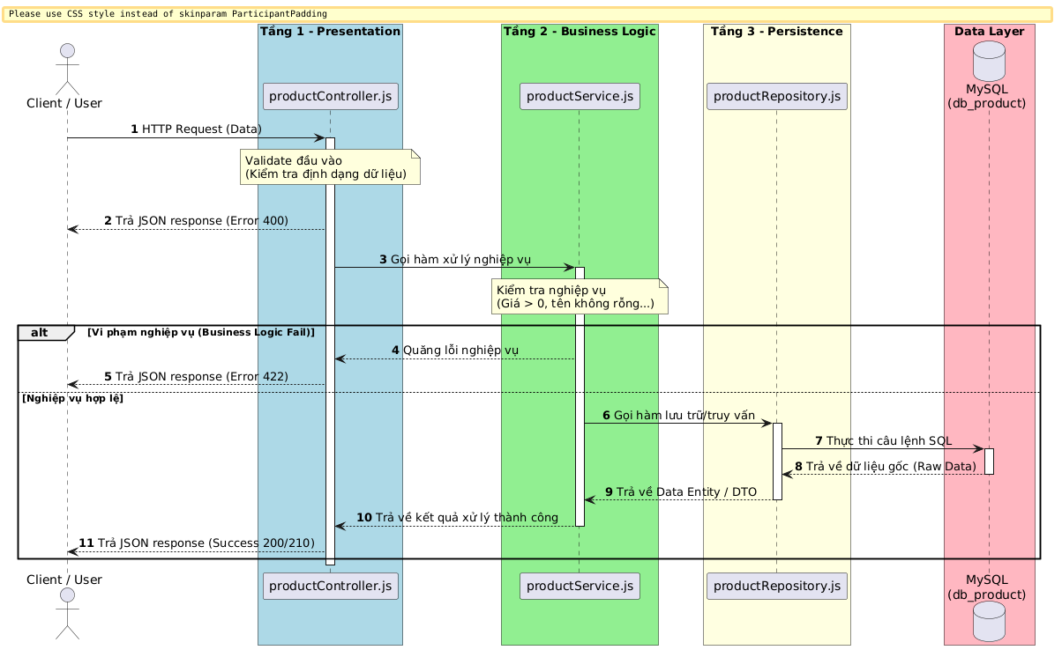

Các API Endpoint của Product Service
Method | Endpoint | Mô tả | Tầng xử lý
GET | /products | Lấy danh sách, hỗ trợ lọc theo brand/category/giá/tên | Controller → Service → Repository
GET | /products/:id | Lấy chi tiết 1 sản phẩm kèm tồn kho theo size | Controller → Service → Repository
POST | /products | Thêm sản phẩm mới (Admin) | Controller → Service → Repository
PUT | /products/:id | Cập nhật sản phẩm (Admin) | Controller → Service → Repository
DELETE | /products/:id | Xóa sản phẩm (Admin) | Controller → Service → Repository
GET | /categories | Lấy danh sách danh mục | Controller → Repository
POST | /categories | Thêm danh mục mới | Controller → Repository
GET | /brands | Lấy danh sách thương hiệu | Controller → Repository
POST | /brands | Thêm thương hiệu mới | Controller → Repository
GET | /inventory | Xem tồn kho theo sản phẩm và size | Controller → Repository
GET | /inventory/low-stock | Sản phẩm sắp hết hàng (≤ 5 đôi) | Controller → Repository
POST | /inventory/deduct | Trừ kho khi đặt hàng (gọi từ Order Service) | Controller → Service → Repository
POST | /inventory/restore | Hoàn kho khi hủy đơn | Controller → Service → Repository
GET | /suppliers | Danh sách nhà cung cấp | Controller → Repository
POST | /suppliers | Thêm nhà cung cấp | Controller → Repository
GET | /imports | Danh sách phiếu nhập hàng | Controller → Repository
POST | /imports | Tạo phiếu nhập + cộng tồn kho | Controller → Service → Repository

Luồng xử lý GET /products (Lấy danh sách sản phẩm)
Client gửi: GET /products?search=Nike&brand_id=1&page=1

[Tầng 1 - productController.js]
- Đọc query params: search, brand_id, category_id, min_price, max_price, page
- Gọi productService.getAllProducts(params)

[Tầng 2 - productService.js]
- Không có business rule đặc biệt ở đây
- Gọi productRepository.findAll(params)

[Tầng 3 - productRepository.js]
- Xây dựng câu SQL động:
SELECT p.*, c.name as category_name, b.name as brand_name
FROM products p
LEFT JOIN categories c ON p.category_id = c.id
LEFT JOIN brands b ON p.brand_id = b.id
WHERE p.name LIKE '%Nike%' AND p.brand_id = 1
ORDER BY p.created_at DESC LIMIT 12 OFFSET 0
- Với mỗi sản phẩm, truy vấn thêm:
SELECT size, quantity FROM product_stock WHERE product_id = ?

[Trả về]
{
success: true,
products: [...],
total: 5,
page: 1,
totalPages: 1
}
Luồng xử lý POST /imports (Tạo phiếu nhập hàng)
Client gửi: POST /imports
Body: { supplier_id: 1, note: "...", items: [{product_id:1, size:"40", quantity:10}] }

[Tầng 1 - Controller]
- Kiểm tra supplier_id và items không rỗng
- Gọi importService.createImport(data)

[Tầng 2 - Service]
- Bắt đầu MySQL Transaction
- INSERT vào import_receipts
- INSERT vào import_receipt_items
- UPDATE product_stock (cộng thêm số lượng theo size)
- Commit Transaction

[Tầng 3 - Repository]
- Thực thi các câu SQL trong transaction
- Dùng ON DUPLICATE KEY UPDATE để cộng tồn kho:
INSERT INTO product_stock (product_id, size, quantity)
VALUES (?, ?, ?)
ON DUPLICATE KEY UPDATE quantity = quantity + ?

[Trả về]
{ success: true, message: "Tạo phiếu nhập thành công!", id: 1 }

Activity Practice 3: Isolation Testing
Cách chạy Product Service độc lập
bash
# Bước 1: Vào thư mục
cd product-service

# Bước 2: Cài dependencies
npm install

# Bước 3: Cấu hình .env
# DB_PASSWORD=your_password

# Bước 4: Chạy service
npm run dev

# Kết quả:
# ✅ Product Service running on port 5003
Test các endpoint bằng cURL
Test 1 — Lấy danh sách sản phẩm:
bash
curl -X GET http://localhost:5003/products
Kết quả mong đợi: HTTP 200 — JSON array chứa danh sách sản phẩm kèm tồn kho theo size

Test 2 — Tìm kiếm sản phẩm theo tên:
bash
curl -X GET "http://localhost:5003/products?search=Nike"
Kết quả mong đợi: HTTP 200 — Chỉ trả về sản phẩm có tên chứa "Nike"

Test 3 — Lọc theo thương hiệu và khoảng giá:
bash
curl -X GET "http://localhost:5003/products?brand_id=1&min_price=2000000&max_price=3000000"
Kết quả mong đợi: HTTP 200 — Sản phẩm Nike trong khoảng giá 2-3 triệu

Test 4 — Lấy chi tiết sản phẩm theo ID:
bash
curl -X GET http://localhost:5003/products/1
Kết quả mong đợi:
json
{
"success": true,
"product": {
"id": 1,
"name": "Nike Air Max 270",
"price": 2500000,
"category_name": "Sneaker",
"brand_name": "Nike",
"stocks": [
{ "size": "39", "quantity": 10 },
{ "size": "40", "quantity": 15 },
{ "size": "41", "quantity": 12 }
],
"total_stock": 37
}
}

Test 5 — Sản phẩm không tồn tại:
bash
curl -X GET http://localhost:5003/products/999
Kết quả mong đợi: HTTP 404
json
{ "success": false, "message": "Không tìm thấy sản phẩm." }

Test 6 — Thêm sản phẩm mới (Admin):
bash
curl -X POST http://localhost:5003/products \
-H "Content-Type: application/json" \
-d '{
"name": "Nike Air Force 1",
"price": 2200000,
"category_id": 1,
"brand_id": 1,
"sizes": ["38","39","40","41","42"]
}'
Kết quả mong đợi: HTTP 201 — Sản phẩm được tạo với tồn kho = 0 cho mỗi size

Test 7 — Xem tồn kho cảnh báo hết hàng:
bash
curl -X GET http://localhost:5003/inventory/low-stock
Kết quả mong đợi: HTTP 200 — Danh sách sản phẩm có tồn kho ≤ 5 đôi

Test 8 — Tạo phiếu nhập hàng:
bash
curl -X POST http://localhost:5003/imports \
-H "Content-Type: application/json" \
-d '{
"supplier_id": 1,
"note": "Nhập hàng tháng 6",
"items": [
{ "product_id": 1, "size": "40", "quantity": 20 },
{ "product_id": 1, "size": "41", "quantity": 15 }
]
}'
Kết quả mong đợi: HTTP 201 — Phiếu nhập được tạo, tồn kho size 40 và 41 tự động tăng

